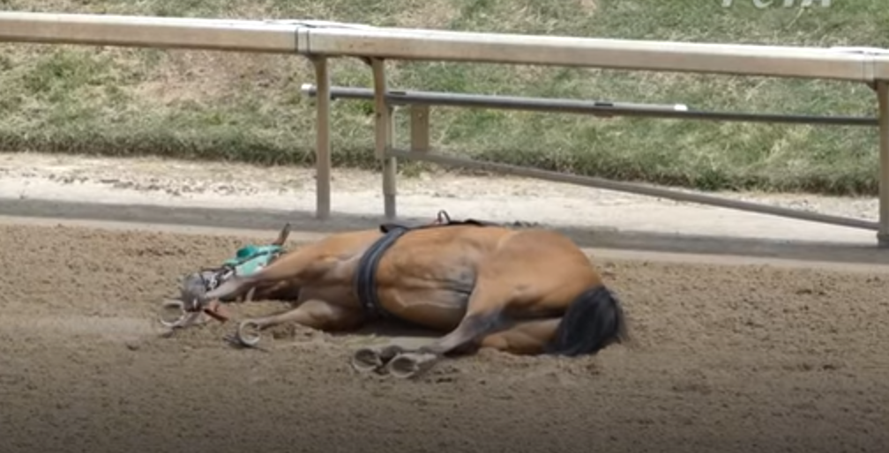
Hästen som heter Lost in Limbo dör på Churchill Downs

LÖPNINGSHÄSTAR PÅ CHURCHILL DOWNS
Tävlingshästar är bland de mest finstämda, utsökt känsliga varelserna på jorden. Så vad händer när du ger dem alla mobiltelefoner att ha på sig under ett lopp? De börjar falla som... ja, hästar.
Det är precis vad som började hända i våras på Churchill Downs i Louisville, hem för det världsberömda Kentucky Derbyt. Churchill Downs är värd för tre "träffar" varje år under vilka det är hästkapplöpningar fyra till fem dagar i veckan - ett vårmöte som varar hela maj och juni; ett septembermöte; och ett höstmöte under hela november. Vårträffen i år på Downs började den 29 april och skulle fortsätta till den 3 juli. Och med början den 29 april, och i varje lopp varje dag därefter, var varje häst utrustad med en anordning som de aldrig hade burit tidigare. Det är en trådlös enhet, formad som en iPhone, som passar in i tyget under sadeln på hästens rygg. Hästar började också bära dessa enheter i våras under morgonträningen.
Denna STRIDESafe-enhet övervakar hästens rörelser 2 400 gånger per sekund under hela loppet och skickar 2 400 pulser av radiofrekvent (RF) strålning varje sekund genom hästens kropp. Den innehåller också en GPS-komponent som kommunicerar med globala positioneringssatelliter. Den kommunicerar också med RFID-chippet som är implanterat på vänster sida av varje hästs hals, vilket säkerställer att chippet även avger strålning under hela loppet. Och eftersom varje kapplöpningshäst bär hästskor gjorda av aluminium, vilket är en av de bästa ledarna, absorberas och återstrålas frekvenserna som leds från både STRIDESafe-enheten och RFID-chippet genom hela hästens kropp och återutstrålas av dess fyra skor. Varje häst har alltså inte en utan sex kontinuerligt strålande antenner under varje lopp på Churchill Downs.

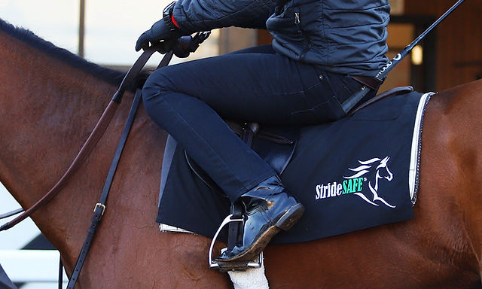
Och den 29 april 2023 började hästar som tävlade på Churchill Downs dö under lopp eller drabbas av så allvarliga skador under lopp att de avlivades. Så många hästar har dött den här våren att den 2 juni tillkännagavs att vårträffen på Downs skulle ställas in från och med den 10 juni. Tjänstemän på Churchill Downs är panikslagna eftersom hästar som tävlar där har dött i mycket större antal denna vår än någonsin tidigare. . År 2022, i hela landet, inträffade cirka 1,25 dödsfall för varje 1 000 hästar som började vid grinden. Men sedan den 29 april 2023 har 12 dödsfall inträffat bland bara 1 600 starter på Churchill Downs, en plötslig och aldrig tidigare skådad 8-faldig ökning av dödligheten hos kapplöpningshästar.
Tjänstemän har noggrant inspekterat banan och varje del av tävlingsbanan och har inte funnit någon förändring i någon del av den från tidigare möten, och ingen anledning för hästar att vara mer benägna att skadas eller kollapsa. Men de har samma blinda fläck som resten av samhället: de behandlar trådlösa enheter, och strålningen de avger, som om de inte existerar.
Hästen som heter Parents Pride kollapsade helt enkelt och dog utan någon uppenbar anledning under ett lopp den 29 april. Inga droger hittades i hennes system och inga gifter. Hon sprang normalt innan loppet. Inga avvikelser hittades i hennes hjärta, hjärna eller lungor.
Code of Kings "vände" och bröt nacken i hagen strax före ett lopp och avlivades, också den 29 april. Hagen, även kallad paradringen, är där hästar paraderas innan ett lopp så att tävlingsbesökarna kan få en titta bra på dem.
Take Charge Briana fick katastrofala skador på höger framben under ett lopp den 2 maj och avlivades.
Chasing Artie slutförde sitt lopp den 2 maj och kollapsade sedan och dog på väg till sadlingsområdet, utan någon uppenbar anledning.
Chloe's Dream drabbades av en "katastrofisk skada" i sitt högra knä under ett lopp på Derby Day, 6 maj, och avlivades.
Freezing Point bröt hans vänstra framben under ett lopp på Derbydagen den 6 maj och avlivades. Hans jockey sa att han inte blev stött under loppet och att banan var i gott skick.
Bosque Redondo avslutade sitt lopp den 13 maj men fördes bort i en hästambulans och avlivades på grund av ospecificerade skador.
Rio Moon var vid mållinjen i ett lopp den 14 maj när han drabbades av en "katastrofal skada" på vänster framben och sedan avlivades.
Swanson Lake avslutade sitt lopp den 20 maj men fördes omedelbart till en veterinär där han avlivades på grund av en "betydande skada" på hans vänstra bakben.
Lost in Limbo, hästen på bilden högst upp i detta nyhetsbrev, togs bort från banan nära målgången på ett lopp den 26 maj. Han hade kraschat med nosen först på banan och låg och kröp i smutsen. Han var så nervös redan innan loppet att han kastade sin jockey innan den startade och bultade. Efter loppet hittade en veterinär en "betydande skada" på hans vänstra framben och han avlivades.
Kimberley Dream bröt ett ligament i hennes vänstra framben under ett lopp den 27 maj och avlivades.
Och två dagar innan vårmötet började, när han tränade på racerbanan den 27 april, bröt Wild on Ice sitt vänstra bakben och avlivades.
Vi har vetat i decennier att hästars liv krossas av radiovågor. Utfrågningar hölls i Christchurch, Nya Zeeland, och kapplöpningshästtränaren Penny Hargreaves uttalade sig i en intervju publicerad 1998. Ett FM-radiotorn i Ouruhia hade haft så förödande effekter på hennes 90 hästar att hon tvingades flytta dem till en annan del av Canterbury. Alla hennes hästar drabbades, vissa mer än andra, och två dog.
"De var väldigt nervösa och nervösa," sa hon. "De verkade alla ha ont i fötterna. Hästar som hade rest med släp i flera år tappade balansen under resan. Vi har flera hot spots runt vår gård där hästarna blir väldigt flyktiga och skadar sig själva och oss.
"Vår mycket värdefulla hingstföl hade allvarliga hälsoproblem och gick som om hans fötter gjorde ont. Han orkade inte bli skodd. Vi hade många veterinärer som tittade på honom för att försöka lösa hans problem, men utan några tillfredsställande svar. Vi vände till slut ut honom i en hage som har en stor hölada och träd mellan honom och tornet. Inom en månad hade han inga problem alls. Tillbaka på sin gamla trädgård kom problemet tillbaka.
”Smeden vittnade vid vår förhandling om radiovågornas inverkan på våra hästars fötter. Aluminiumet leder elektricitet och deras fötter hade ändrat form, hade enorma sprickor där spikarna gick och var väldigt känsliga inuti.
"Vi hade veckovisa problem med infektioner som vi aldrig har haft tidigare, våra veterinärräkningar var fruktansvärda."
Nervösa och hoppiga tävlingshästar med ömma fötter och bristande koordination. Exakt vad som har hänt på Churchill Downs under vårträffen i år.
När jag fick reda på vad som hände på Churchill Downs i våras skickade jag ett e-postmeddelande till Dr Jennifer Durenberger och föreslog för henne att STRIDESafe-enheterna, som har utplacerats på Churchill Downs för hästarnas säkerhet, istället dödar dem. Hon har inte svarat. Dr. Durenberger, en veterinär, är chef för hästsäkerhet och välfärd vid Horseracing Integrity and Safety Authority (HISA). Hon har lett en granskning av register över de hästar som dog.
Om du är veterinär eller har erfarenhet av hästar och vill hjälpa till, skicka mig ett mail till arthur@cellphonetaskforce.org . Det här är en möjlighet, om vi kan få Churchill Downs, HISA och ägarna till tävlingshästarna som springer i Kentucky Derby att erkänna vad som händer och bli av med dessa nya trådlösa enheter – en möjlighet att utbilda resten av världen som väl och katalysera en förändring av riktning för oss alla.
Arthur Firstenberg
författare, The Invisible Rainbow: A History of Electricity and Life
Administrator, International Appeal to Stop 5G on Earth and in Space
Caretaker, ECHOEarth (End Cellphones Here On Earth)
PO Box 6216
Santa Fe, NM 87502
USA

